 | Kemankeş Karamustafa Paşa Mah.,  Mumhane Cad., No:50, K:2,  34425, Beyoğlu, İstanbul  www.artxist.com, info@artxist.com | BASIN BÜLTENİ

BURÇİN BAŞAR
CORPUS
Burçin Başar’ın “Corpus” başlıklı üçüncü kişisel sergisi, 4 Nisan- 4 Mayıs tarihleri arasında x-ist’in yeni adresi Karaköy Juma’da izleyiciyle buluşuyor.

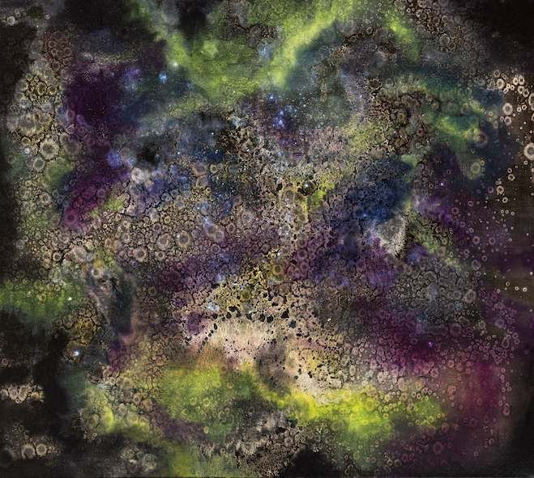
İsimsiz II, Tuval üzerine yağlı boya, 90 x 80 cm, 2019

“Yaşadığımız duygusal şiddetlerin içinden çıkmaya çalışırken beynimizi sürekli onarmaya, temizlemeye, yenilemeye ve tamir etmeye çalışıyoruz. Bunu yaparken bütüne gidiyoruz, tekrar küçülüyoruz ve bu git-gel içerisinde, kişisel veya tekil kontrolümüz olarak kabul edilebilecek olan şeylerden arınmış bir dünyayı sorguluyoruz. Küçülüyoruz ve büyüyoruz; bir mikroskobun gözünden bakıyoruz, bir de en tepeden... Bir hücrede yaşıyoruz ve sonra cosmos oluyoruz. Bu anlamda baktığımızda “corpus” biraz ironik bir başlık olarak görülmelidir.”

-Burçin Başar

Üçüncü kişisel sergisinde Burçin Başar, resimlerin yanı sıra heykel ve videoyla farklı ifade biçimlerini bir bütünün parçası olarak izleyiciye sunuyor. Corpus kelimesi çeşitli şekillerde tanımlanırken, serginin tamamının tek bir iş gibi düşünülerek kurgulanmasındaki bütünselliğe atıfda bulunur. Corpus, beden, organ, yapının bütünselliği, külliyat anlamında kullanılırken, genç sanatçı aslında tüm eserlerin alt yapısında bütün olma halini en temel perspektiften yola çıkarak irdeliyor. Tüm işlerde sorgulanan düşünce biçimi insan veya hayvan varlığından çıkartılıyor, parçalara ayrılıyor ve yeniden kodlanıyor. Bunu da daha fazla insan olma, hayvan olma ya da evrenin bir noktası olmaya indirgeyen Başar, bedeni soyutlaştırırken, düşünceyi somutlaştırıyor.

Bütünü oluşturan en temel parçacıklara uzanan sorgulamalarıyla Burçin Başar’ın üçüncü kişisel sergisi “Corpus”, 4 Nisan- 4 Mayıs 2019 tarihleri arasında x-ist’in yeni adresi Karaköy Juma’da görülebilir.

Daha ayrıntılı bilgi için x-ist’ten Gözde Ulusoy ile görüşebilirsiniz.

gozde@artxist.com
M. 545 357 60 70
T. 212 291 77 84

